COMITÉ TÉCNICO AMATEUR MASCULINO:
(Informe Mensual – Febrero 2015)

COMPETICIONES Y RESULTADOS DEPORTIVOS FEBRERO 2015

COPA BALEARES
C.G. Pula
5 – 8 de Febrero de 2015

PRIMER VUELTA SUSPENDIDA POR FUERTES LLUVIA
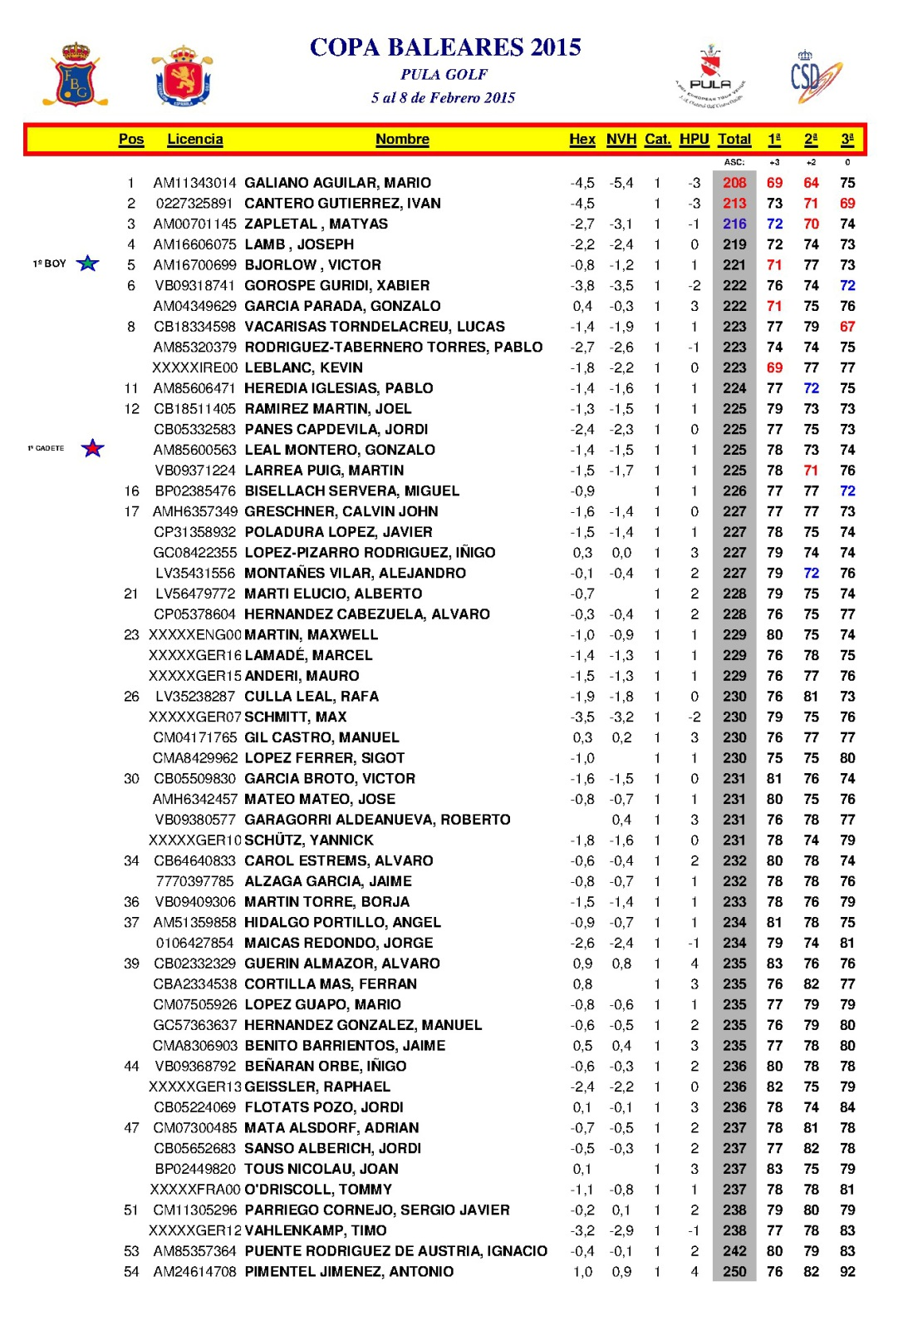

CTO. INTERNACIONAL DE ESPAÑA SENIOR
C.G Oliva Nova
11 – 15 de Febrero 2015
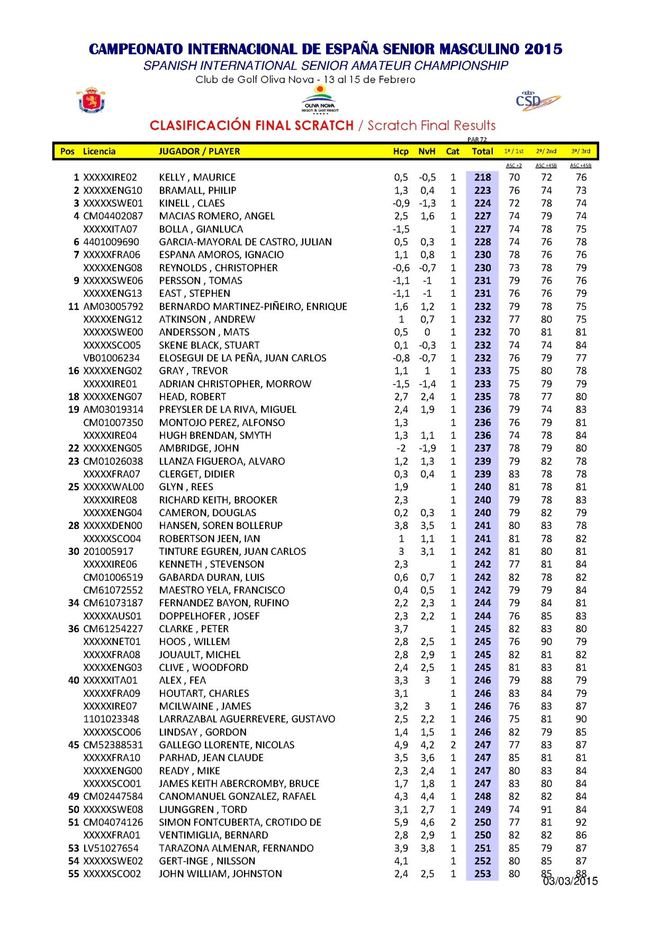

MATCH PAU
C.G. Pau (Francia)
14 – 15 de Febrero de 2015

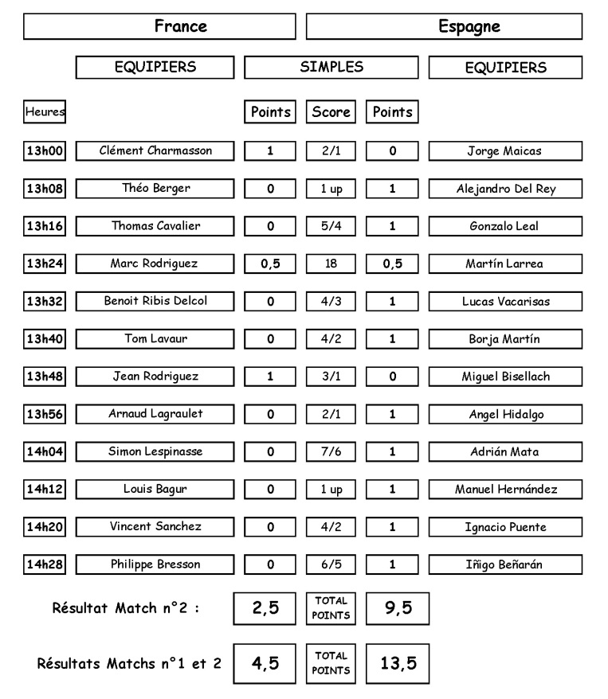
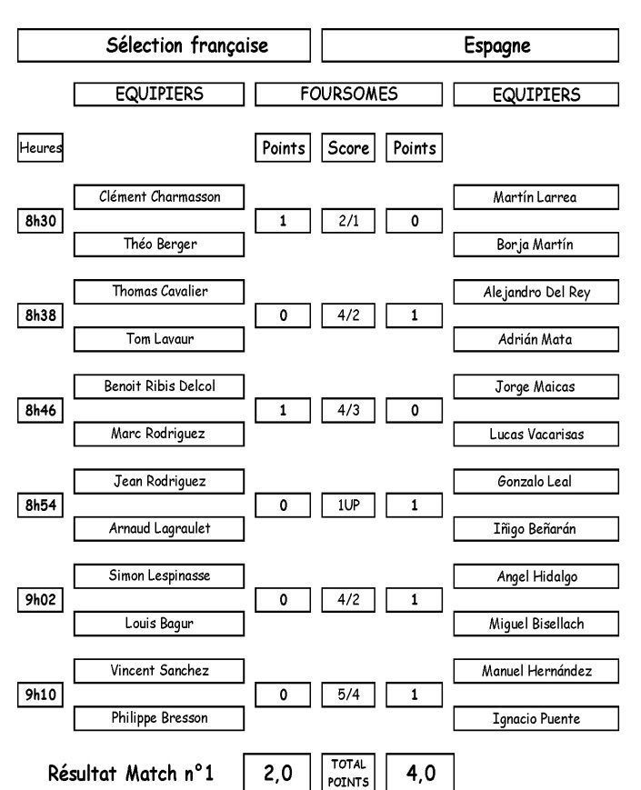

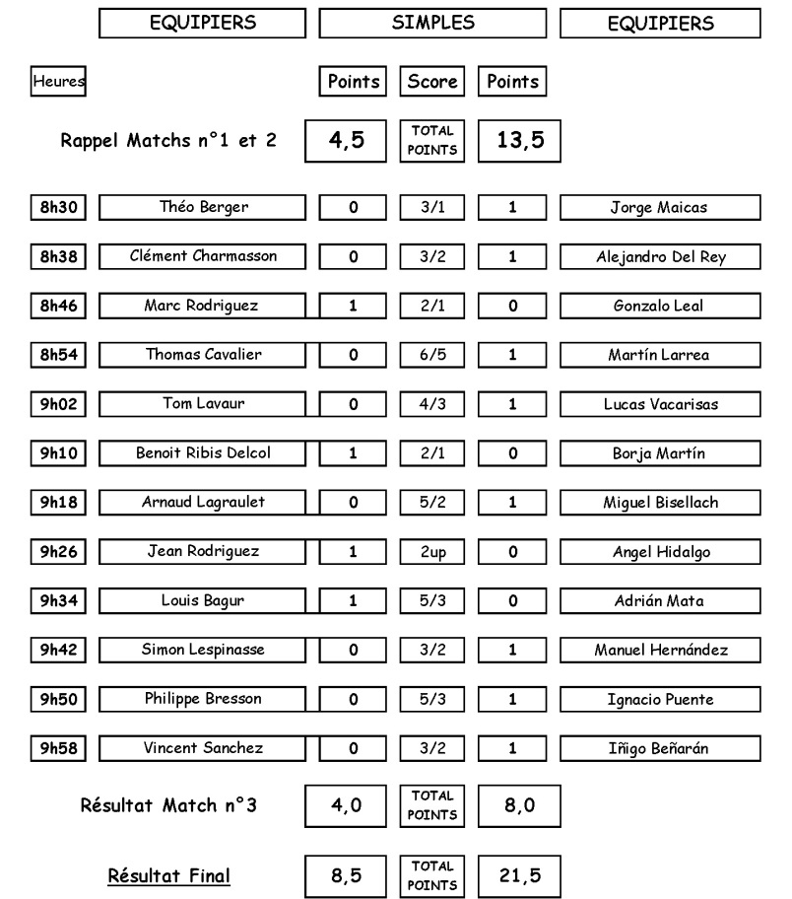

COPA DE NACIONES DE SOTOGRANDE
C.G. La Reserva de Sotogrande
18 - 21 de Febrero 2015

Clasificación Equipos

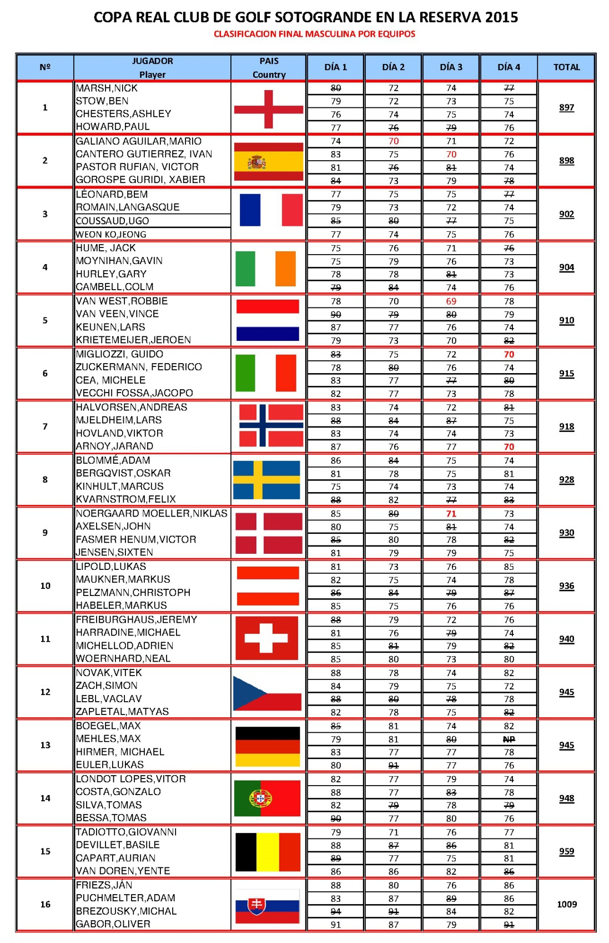

Clasificación Individual y destacados de los jugadores Españoles:

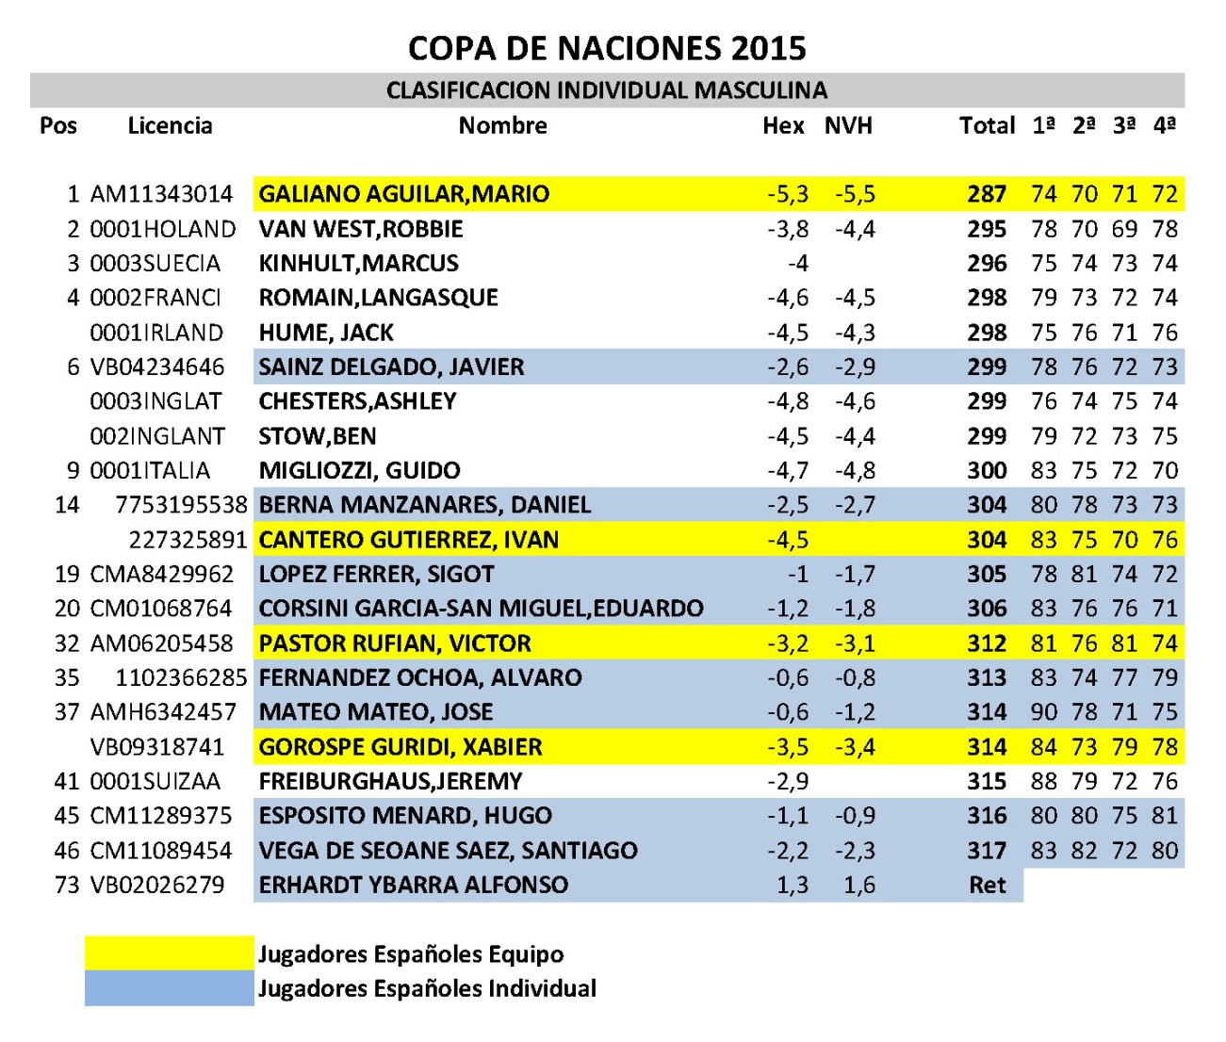

CTO. INTERNACIONAL DE ESPAÑA, COPA S.M. EL REY
Sherry Golf Jerez
25 de Febrero al 1 de Marzo de 2015.

Clasificación Medal:

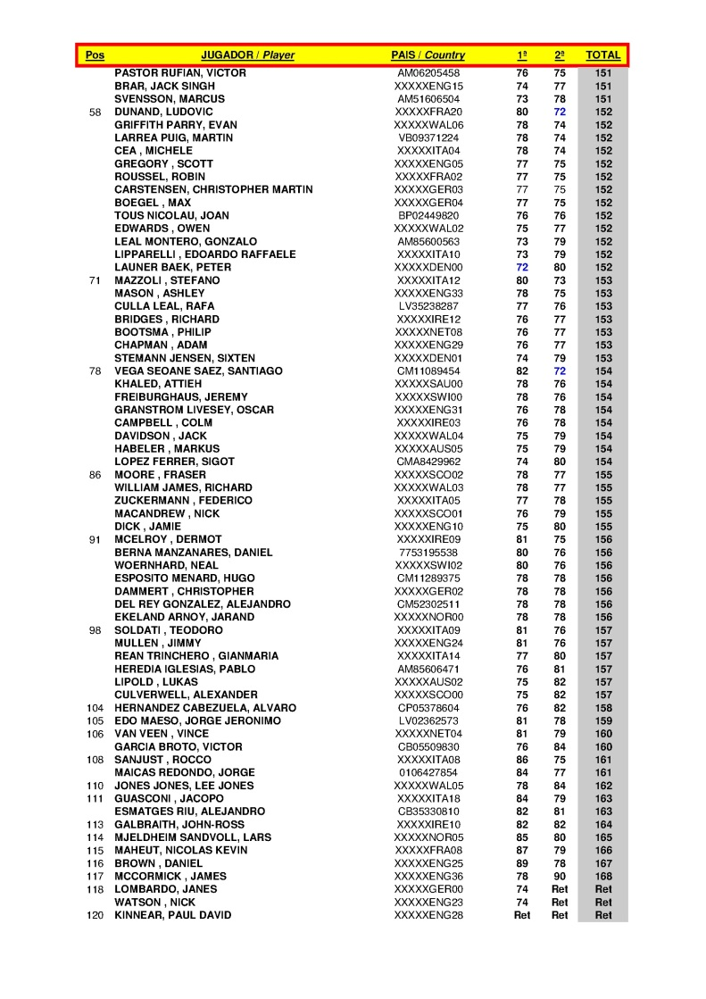
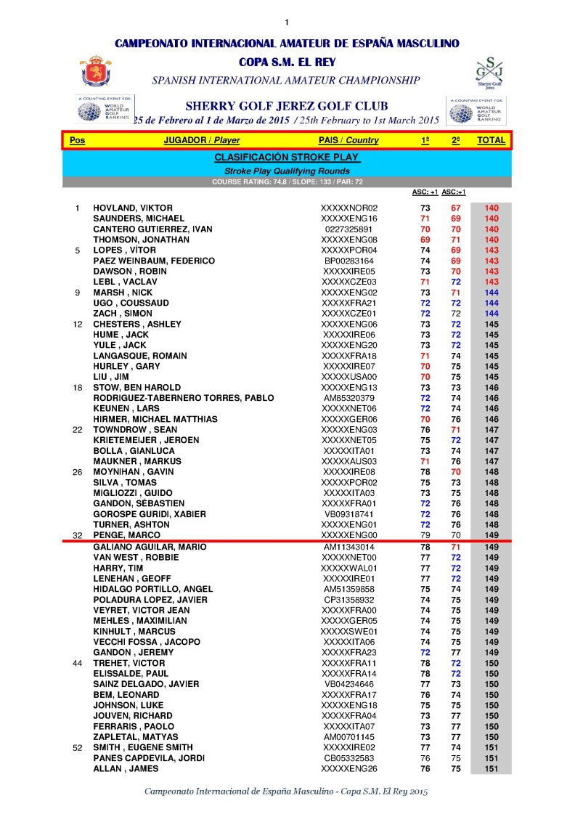

CTO. INTERNACIONAL DE ESPAÑA, COPA S.M. EL REY
Sherry Golf Jerez
25 de Febrero al 1 de Marzo de 2015

Cuadro de Match:

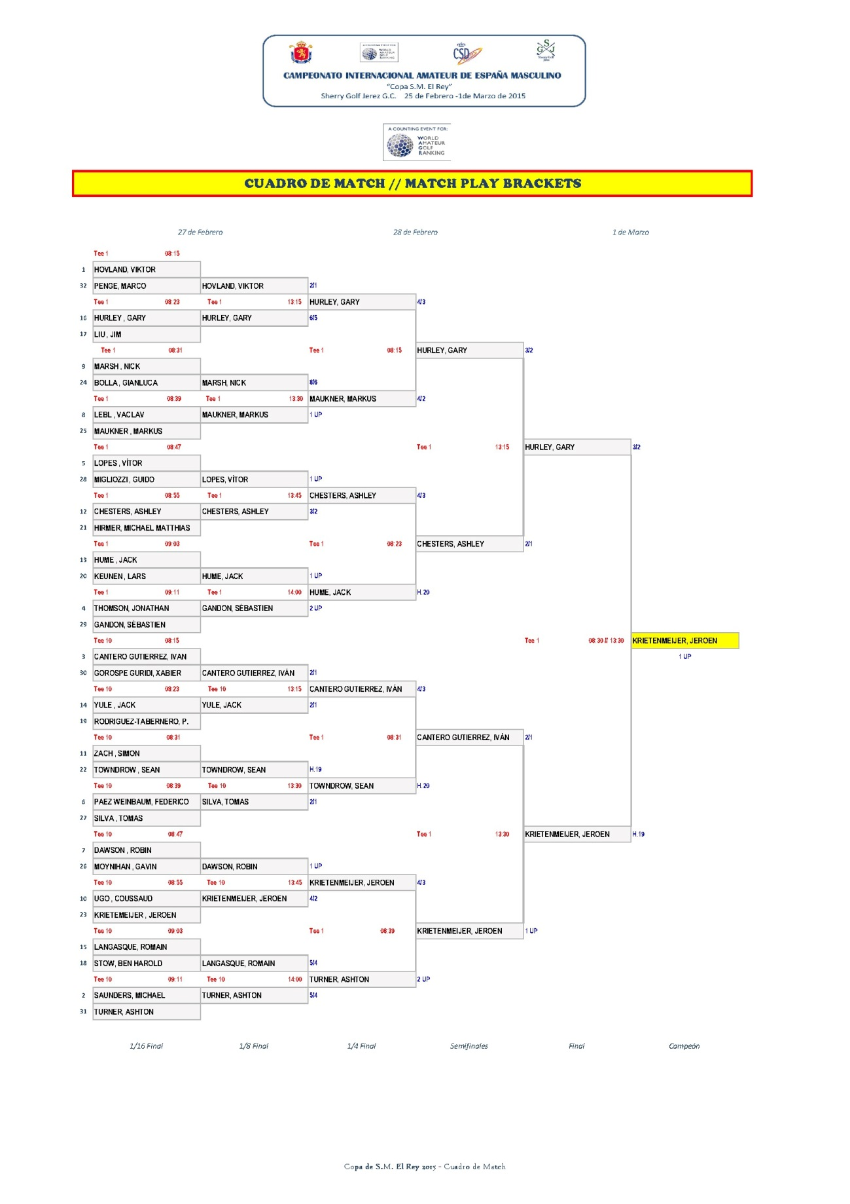

RANKINGS
- ACTUALIZACIÓN RANKING NACIONAL ABSOLUTO
Semanas: 5,6,7 y 8 / 2015

ORGANIZACIÓN CONCENTRACIÓN T.P.I SAN DIEGO
- COORDINACIÓN FECHAS CON JUGADORES Y TÉCNICOS.

CIRCULARES
- CAMPEONATO DE CANARIAS
- PUNTUABLE NACIONAL SENIOR – FONT DEL LLOP
CIRCULARES
- CIERES DE INSCRIPCIÓN:
  - COPA BALEARES
  - CTOS. INTERNACIONALES DE ESPAÑA SENIOR

